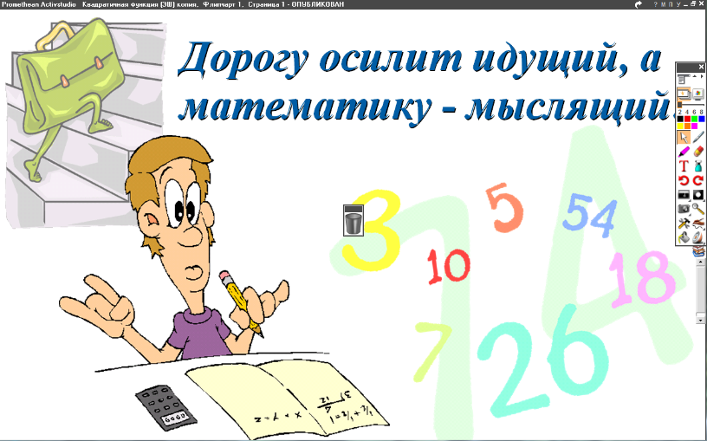
5 класс
22.04.2022
Математика
Урок № 110
Тема. Умножение и деление смешанных дробей.
Цель: научиться умножать и делить смешанные дроби.

- Изучение новой темы:
- прочитать правило стр. 223;
- разобрать решение примеров 1,2,3,4,5 стр. 223.

- Выполнение упражнений: № 1018 (образец пример 3 стр. 223).

Домашнее задание: №1019 (образец: пример 1 (1) стр. 223.

Задание, выполненное в письменном виде, должно быть сфотографировано и отправлено в виде файла.
Для обратной связи можно использовать электронную почту: n.p.pukhalskaya@mail.ru, социальную сеть ВК.

